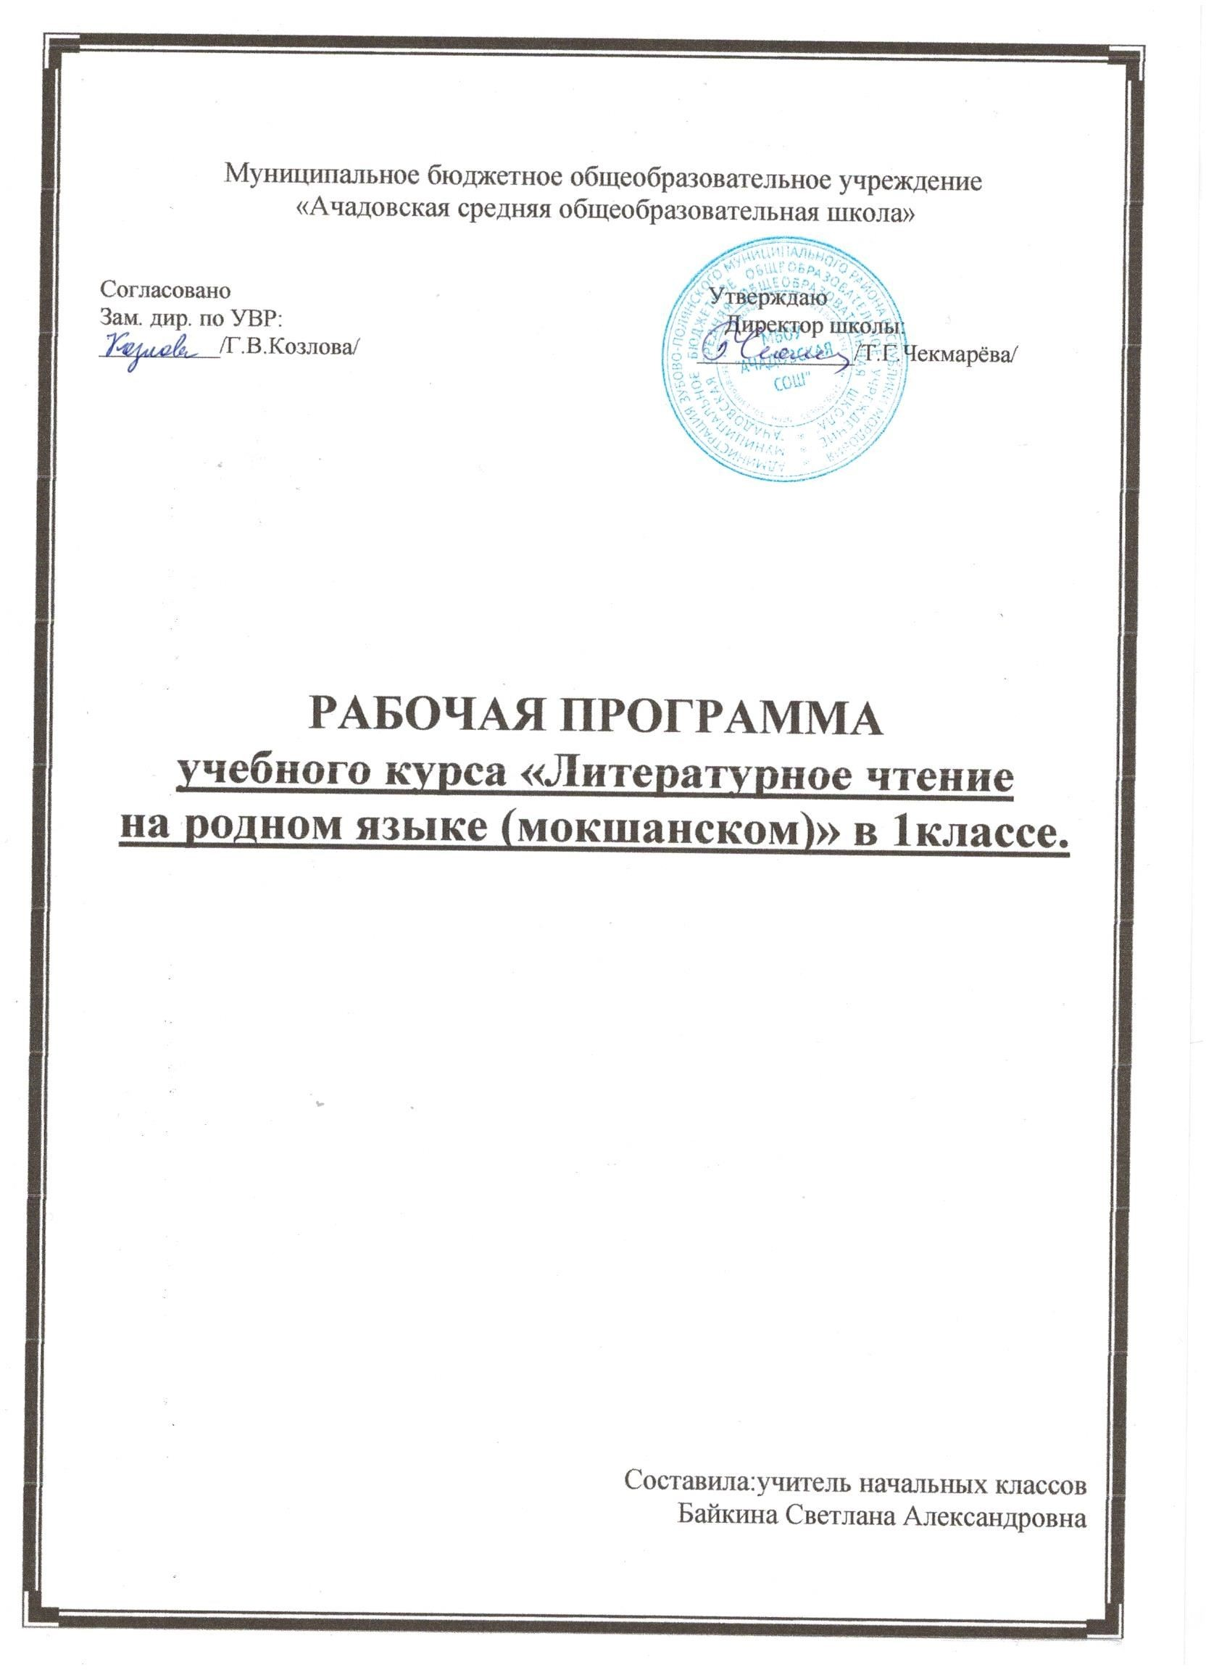**ПОЯСНИТЕЛЬНАЙ ЗАПИСКАСЬ**

**(ингольдень валсь)**

Программась аноклаф нолдамок образовательнай стандартти мокшень кяльса и литературнай чтенияса мокшень кяльса 1 –це класса МБОУ «Ачадовскяй СОШ» Зубово - Пояннскяй муниципальнай райононь, ваномок межпредметнай и внутрипредметнай сотксснень и касомань особенностнень емла тонафнихнень.

Школать инь эрявикс вешфксоц — тонафтомс шабатнень эльбятьксфтома морафтома и сёрмадома. Тя вешфксть пяшкодемаса оцю смузец мокшень кяльть, кона лезды тонафнихненди цебярьста содамс и рузонь кяльть, и лия предметтненьге.

I–V-цекласснень эса тядянь кяльть вельде пяшкотькшневихть тяфтама тонафнемань вешфксне:

— тонафтомс иттнень лац прянь вятема, шачемаширть, Отечествать кельгома;

— тонафтомс перьфпяльдень мазышить содама и шарьхкодема;

— максомс кеме содамошит мазыста корхтамаса, морафтомаса и эльбятьксфтома сёрмадомаса.

Содамс иттненди народоньконь эряфста:

— мокшетнень эрямакойснон, унксснон;

— эсьэряма-ащема вастстост перьфпяльдень предметтнень (ошень, велень, ляень, вирень, пандонь, лотконь, вирьужень, нармонень,жуватань и лия лепнень) лемдема;

— кудъётконь кядьготнень лемснон;

— щапнень и синь мазышиснон (мезьста и кода синь тиендезь);

— фольклорть (моротнень, ёфкснень, валмуворкснень, со­дамаёфкснень, налхксематнень);

— шабрань ломаттнень мархта соткснень.

**Программать целенза и задачанза:**

- съргозьфтемситтненьэса интерес и оцю мяль корхтамати мокшень кяльса, касфтомс мяльтонафнемс сонь сяда тов;

- максомс кеме содамошит мазыста корхтамаса, морафтомаса и эльбятьксфтома сёрмадомаса;

-воспитандамс иттнень эса пара мяль,пара сатфксст мокшень народти,сонь историянцты и культурати;

- тонафтомс иттнень учебникть мархта работама, мушендомс эрявикс темать,правилать,упражнениять;

- тонафтомс шарьхкодема, мезень колга азондови тя или тона текстса,упражненияса,кодама правилань лангс сон тиф.

Цельхне и тонафнемань результатне тя программать путфт колма ровенца- метапредметнайса, личностнайса и предметнайса.

«Литературнай чтениясь мокшень кяльса» сувафтовихть образовательнай областти «Филология», базиснай учебнай планть «Литературнай чтениясь мокшень кяльса».

Программать реализациянь срокоц 2023 – 2024 тонафнемань кизоня.

«Литературнай чтениять мокшень кяльса»вастоц школань учебнай планца:

«Литературнай чтенияти мокшень кяльса» тонафнемати максови 33 частт:

(1 час неделяти, 33 тонафнемань неделяда).

**Учебно - методическяй обеспечениясь** :

Мокшень букварь. 1 классь: учебник / В.Ф.Рогожина,В.П.Гришунина – Саранск: Мордовскяй книжнай издательствась, 2023

Мокшень кяль. 1классь: учебник/В.Ф.Рогожина,В.П.Гришунина-Саранск: Мордовскяй книжнай издательствась, 2023

I -це классть эса тядянь кяльть вельде пяшкотькшневихть тяфтама тонафнемань вешфксне:

— тонафтомс иттнень лац прянь вятема, шачема ширть, Отечествать кельгома;

— тонафтомс перьфпяльдень мазышить содама и шарьхкодема;

— максомс кеме содамошит мазыста корхтамаса, морафтомаса

Содамс иттненди народоньконь эряфста:

— мокшетнень эряма койснон, унксснон;

— эсь эряма-ащема вастстост перьфпяльдень предметтнень (ошень, велень, ляень, вирень, пандонь, лотконь, вирь ужень, нармонень,жуватань и лия лепнень) лемдема;

— кудъётконь кядьготнень лемснон;

— щапнень и синь мазышиснон (мезьста и кода синь тиендезь);

— фольклорть (моротнень, ёфкснень, валмуворкснень, со­дама ёфкснень, налхксематнень);

— шабрань ломаттнень мархта соткснень.

**ИНЬ ЭРЯВИКССЬ ПРОГРАММАТЬ ЭСА**

**I -ЦЕ КЛАССНЕНДИ ПРОГРАММАСЬ АЩИ КАФТА ПЯЛЬКССТА**:

1. Морафтомась и корхтама маштомать касфтомац.

2. Фонетикась, лексикась, грамматикась, сёрмадомась (орфографиясь) и корхтама маштомать касфтомац.

I-це класса морафтомань урокса иттне лувихть «Азбукать» и «Морафтома» книгатнень коряс текстт аф фкя темань коряс. Васетькшнихть идень писательхнень азксснон, стихотворенияснон и пьесаснон мархта.

Морафтомань урокса ётафневихть тонафнихнень мархта творческяй задания мархта упражненият. Морафтомань урокнень сотнемс музыкань, изобразительнай искусствань урокнень мархта. Тя лезды тонафнихненди шарьхкодемс художникнень, композиторхнень произведенияснон.

Аф класса морафтомась лезды мокшень кяльть тонафнеманцты, иггнень содамошиснон касфтомаснонды и воспитанияснонды.

Аф класса морафтомать вешеманза — вятемс ученикнень самостоятельнай морафтомаснон эрявикс киге, тиемс содавиксокс цебярь авторхнень книгаснон; тонафтомс книгать мархта работама, эрявикс книгань кочкама и морафтома.

I-це класса аф класса морафтомань урокне ётафневихть эрь недяляня, тянди макссеви 15 — 20 минута.

**ФОНЕТИКАСЬ, ЛЕКСИКАСЬ, ГРАММАТИКАСЬ, СЁРМАДОМАСЬ (ОРФОГРАФИЯСЬ) И КОРХТАМА МАШТОМАТЬ КАСФТОМАЦ**

I -це класса мокшень кялень грамматикась явови тяфтама пяльксова: «Вайгяльксне и букватне», «Валсь», «Валрисьмось», «Сюлмавозь корхтамась», «Мазыста сёрмадома тонафтомась».

Вайгяльксне и букватне. Тя темать колга шарьхкодема максови I -це класса, коса иттне получайхть содамошит вайгялькснень и букватнень колга (гласнайхнень, согласнайхнень, кайги и аф кайги, ляпе и калгода согласнайхнень), тонафнихть вайгяльксонь и буквеннай анализонь тиема. Начальнай класса «Вайгяльксне и букватне» темать коряс работась лезды касфтомс ученик­нень корхтама культураснон, цебярьгофтомс синь литератур­най кяльснон.

Валсь. Валть лангса работамась мольфтеви васенце класста сявомок нилеце классти молемс. Оцю мяль шарфневи валть лексиканц шарьхкодеманц лангс. Тонафнихненди макссеви аньцек стама валонь шарьхкодема, коса синь няфтихть предметонь и эряфонь явлениянь лепт.

I -це класса максови шарьхкодема валть пяльксонзон колга; тонафневихть корхтамань пяльксне: существительнайсь, прилагательнайсь, местоимениясь, числительнайсь, глаголсь, валмельгаксне. Ученикне синь ушедсазь тонафнема, мъзярда васьфнихть валхнень марх­та, конат отвечайхть кие? мезе? кит? месть? кодам а? кодамот? мезе тии? месенди? м ъ з я р а? кизефкенень лангс.

Валрисьмось.

I-це класса ученикне тонафнихть выразительнайста корхтама, текстста валрисьмонь мума, валрисьмоть валонь-валонь явома.

Сюлмавозь корхтамась

I-це класса корхтама маштомать касфтомац ушедови морафтома урокнень эса. Ученикне тонадыхть текстонь лангса работамста лотксемань и интонациянь тиема, максовихть содамошит, што корхтамась ащи валрисьмоста, валрисьмотне тиихть текст.

Творческяй (устнай) работатненди сувафтовихть кялень мазолгофтомань средстватне: эпитеттне, синонипне, сравнениятне. Ня средстватнень вельде школьникне урокта урокc цебярьгофнесазь эсь кяльснон и корхтамста, и сермадомста.

**ПРОГРАММАСЬ**

**1-ЦЕ КЛАССЬ *(33 част)***

I-це класса мокшень кялень программась явови колма пяльксова: анокламань (азбукада ингольдень тонафнемась), азбукань коряс тонафнемась и азбукада мельдень тонафнемась.

1. Анокламань тонафнема пингсь:

— класса иттнень мархта васедемать колга (кизефнемс, кодама мяль мархта састь школав, семьяснон колга, кода анокласть I-це сентябрти, кодама ёфкст, баснят, морот, стихотвореният содайхть, кодама кинофильмат и мультфильмат кельгихть и стак тов);

— школать перьф экскурсиянь ётафтомась (толкавамс эсь прянь вятемать колга, кода мушендомс эрявикс помещениятнень (дирекциять, учительскяйть, библиотекать, музейть), няфтемс школать перьфонц, модать, конань лангса покодихть иттне, азондомс, кода ётнема кить туркес школав самста и куду молемста;

— тонафнема предметгаень колга корхнемань ётафтомась (няфтемс пеналть, ручкать, карандашть, цветной карандашнень, фломастерхнень, тетрадть, учебникнень и стак тов), азондомс, кода синь ванфтомат; содафтомс «Азбука» книгать мархта;

— азондомась кизоть, вири якамать, пангонь, кстынь, пяштень кочкамать, ляйса, прудса эшелякшнемать колга; кудонь, вирень животнайхнень и нармоттнень колга и ст. тов.

Азбукада ингольдень тонафнема пингть корхтамань уроконь ётафнемда меле тонафтыти эряви анокламс 2 — 3 урокт фольклорть, ёфкснень, моротнень, валмуворкснень, содама ёфкснень колга. Ня урокненди учительсь школьнай библиотекарть мархта тии выставка, коза кочкавихть шабатнень тиф рисункасна, пластилинцта, сёвоньцта тиф геройснон ёфксонь коряс.

П. Азбукатькоряс тонафнемась

Тя пингть тонафневихть сембе букватне вайгяльксонь аналитико-синтетическяй методса. Букватнень и вайгялькснень тонафнемста ётафневихть урокт, коса иттне лац кармайхть эльбятьксфтома морафтома и сёрмадома.

Тянди оцю лезкс максы керсеф азбукать мархта работась, конань вельде шабатне кочкайхть валхт и морафтсазь синь. Керсеф азбукаста кочкаф валонь тиемась лезды тонафнихненди слогонь-слогонь морафтома.

Грамотас тонафнемста эряви ваномс сянь мельге, штоба ученикне морафтольхть слогонь-слогонь. Слогонь-сло­гонь морафтомста иттне тонадыхть лац вайгяльснон вятема, а стане жа тя лезды эльбятьксфтома сёрмадомати: синь аф кармайхть буквань нолнема,аф эсь вастс буквань сёрмадома.

Грамотас тонафнемать шумордама пяли ученикне тона­дыхть морафтома марнек валонь, валхнень слогонь-слогонь апак явфт.

Од вайгяльксть и сонь букванц тонадомда меле ученикненди няфтемат синь оцю и ёмла букваснон прописьса сёрмадомаснон. Шабатне ванцазь, кодама элементста сон (буквась) ащи, тонафнихть буквать пяльксонзон и сонцень буквать сёрмадома.

Васенце классонь ученикне эрявихть тонафнемс эльбятьк­сфтома сёрмадома книгаста, доскаста, прописьста и диктавамань коряс.

Морафтомась и корхтама маштомать касфтомац

1-це класса ученикне тонафтовихть:

— корхтамать валрисьмонь-валрисьмонь явома, валрисьмоть валонь-валонь явома, слогть — вайгяльксонь-вайгяльксонь явома;

— панжада слогста ащи валонь; сёлкф слогста ащи валонь; калгода и ляпе согласнай мархта слогста ащи валонь; кафта или сяда лама ряцок ащи согласнай мархта валонь; (ь) тяштеня мархта валонь; льх, лх, рьх, рх,йх, ых, буква мархта валонь, калгода и ляпе (ь) тяштеня мархта валонь явома;

- маштома кизефксонь коряс ответонь максома морафтф валрисьмоти; картинкань коряс путф кизефксонь каршес;

- корхтамста и морафтомста эрявикс вастс лотксемань тиема и интонациянь вятема лотксема тяштькснень (. ! ?) коряс;

- Маштома выразительнайста и эрявикс интонациянь вятема наизусть тонатф стихотворениять азондома.

**ИНГОЛИ МОЛИ САТФКСНЕ**

**Личностнайхне:**

-шарьхкодемс мокшень кяльть вастонц эряфса, фкя-фкянь ёткса корхтамста, перьфпялень ванфтомста

-маштомс кочкаф содамошитнень и сатфкснень нолямс школань и эрь шинь эряфса;

-касфтомс маштомашитнень ялга и оцю мархта прянь вятема; шабрань ломаттнень мархта сотксонь кирдема;-

- содамс иттненди народоньконь эряфста:мокшетнень эряма койснон, унксснон;

**Метапредметнайхне:**

- шарьхкодевиста марямс кайги мокшень кяльть ;

- маштомс азома вайгялькснень, слокнень, валхнень, валрисьмонь кочкама;

- маштомс кизекфксонь лангс максома кувака и нюрьхкяня каршек вал;

- маштома эльбятьксфтома, выразительнайста и эрявикс интонациянь вятема лувомста,

- кувакаста и нюрьхкяняста азксонь азондома;

- маштомс учительть мархта , ськамост сёрмадома ; максомс анализ и оценка тиф заданиятненди;

- маштомс корхтама мокшень кяльса.

**Предметнайхне:**

- морафтома валть марнек, стака валхнень — слогонь-слогонь;

- валть эса ударениять путома;

- валрисьмоть потмоса арьсемань канды инь эрявикс валхнень вайгяльса няфтема;

- валрисьмоть песа интонациять вятема;

- валрисьмоса эрявикс вастс лотксемань тиема;

-маштомс учительть морафтоманц и азондоманц, а станя жа эсь ялгаснон морафтомаснон и азондомаснон кулхцондома;

- устна и сёрмадозь ответонь максома фкя темань коряс путф кизефксонь лангс;

- валрисьмонь арьсема и сёрмадома фкя темань лангс;

- аф оцю морафтф статьянь пяльксонди лемонь максома;

- эсь налхксемань и тевонь колга азксонь арьсема.

- видеста и мазыста сёрмадома буквать, валть, валрись­моть; сёрмадома книгаста, доскаста, диктавамань коряс;

- проверяма эсь сёрматфснон и петема нолдаф эльбятькснень.

**Содамошитне и маштомашитне кизоть песта**

**Васенце классонь ученикненди эряви маштомс:**

- видеста и мазыста сёрмадома буквать, валть, валрись­моть; сёрмадома книгаста, доскаста, диктавамань коряс;

- мумс валста и азомс гласнай и согласнай вайгялькснень;

- мумс валста и азомс кайги и аф кайги согласнайхнень;

- валхнень слогонь-слогонь явома;

- ИХ, ИХ, ЫХ, ЛХ, ЛЬХ, РХ, РЬХ слогонь мархта валх­нень фкя строчкаста омбоце строчкас ётафтома;

- согласнайхнень ляпошиснон няфтема Я, Э, Ю, Е, Ё, И букватнень вельде;

- содамс ляпе тяштенять (Б) сёрмадоманц ляпе согласнай­да меле, валть песа и кучкаса; ЧА, ЩА, ЖИ, ШИ, ЧУ, ЩУ слокнень сёрмадомаснон;

- содамс оцю букватнень сёрмадомаснон ломаттнень лемса, отчестваса, фамилияса, животнайхнень кличкаса, ошень, велень, ляень лепнень эса;

- сёрмадома оцю буквать предложениять ушетксса;

- предложениять песа точкать путома.

**Календарно – тематическяй планированиясь**

|  |  |  |  |  |
| --- | --- | --- | --- | --- |
| **п/п** | **Урокть темац** | **Максф**  **часттне** | **Ётафтома шись** | |
| **План.** | **Факт.** |
|  | **Подготовительнай периодсь. Добукварнай устнай курссь** | **2 ч** |  |  |
| 1 | Азбукась тонафнемань васенце книгась. Валрисьмось и валсь. |  |  |  |
| 2 | Слогсь. Ударениясь. Шарьхкодема вайгяльксть колга. |  |  |  |
|  | **Букварнай курссь** | **23 ч** |  |  |
| 3 | Согласнай и гласнай вайгяльксне. Слияниясь. А звуксь. А,а букватне. |  |  |  |
| 4 | О звуксь. О,о букватне. У звуксь. У,у букватне. |  |  |  |
| 5 | Ы, и вайгяльксне.Ы.и букватне. |  |  |  |
| 6 | Н,н вайгяльксне. Н.н букватне. |  |  |  |
| 7 | М.м вайгяльксне. М,м букватне. Ш вайгялькссь. Ш,ш букватне. |  |  |  |
| 8 | С,с вайгяльксне. С,с букватне |  |  |  |
| 9 | Р,р вайгяльксне. Р.р букватне. |  |  |  |
| 10 | Л.Л,к,к вайгяльксне. Л,л, К,к букватне. |  |  |  |
| 11 | Т.т, д,д вайгяльксне. Т,т. Д,д букватне. |  |  |  |
| 12 | Р,п вайгяльксне. Р,п букватне. Ляпе тяштенясь согласнайхнень ляпошиснон няфтемань знак. |  |  |  |
| 13 | В,з вайгяльксне. В.в,З.з букватне. |  |  |  |
| 14 | Е,е букватне. Е буквать вельде слогослиянияса согласнайхнень ляпошиснон няфтемасна. |  |  |  |
| 15 | Б вайгялькссь. Б.б букватне. |  |  |  |
| 16 | Я вайгялькссь. Я,я букватне.  Й вайгялькссь.Й буквась. |  |  |  |
| 17 | Г,г,Х.х вайгяльксне. Г,г, Х,х букватне |  |  |  |
| 18 | Ц,ц, Ф,ф вайгяльксне. Ц,ц, Ф,ф букватне. |  |  |  |
| 19 | Ж вайгялькссь. Ж,ж букватне. |  |  |  |
| 20 | Ё вайгялькссь. Ё,ё букватне. |  |  |  |
| 21 | Э вайгялькссь. Э,э букватне. |  |  |  |
| 22 | Щ вайгялькссь. Щ,щ букватне. |  |  |  |
| 23 | Ч вайгялькссь. Ч,ч букватне. |  |  |  |
| 24 | Ю вайгялькссь. Ю,ю букватне. |  |  |  |
| 25 | Явфты ляпе знак (ь) буквась. Явфты калгода знак (ъ) буквась |  |  |  |
|  | **Послебукварнай курссь** | **8 ч** |  |  |
| 26 | М.Имяреков «Кельгость книгать».Проект «Монь кельгома книгазе» |  |  |  |
| 27 | М.Имяреков «Антон». |  |  |  |
| 28 | В.Виард «Кяжи сява». |  |  |  |
| 29 | В.Осеева «Бабаня». |  |  |  |
| 30 | А.Толстой «Алясь и сонь цёранза» |  |  |  |
| 31 | Я.Пинясов «Ёжу куярня». |  |  |  |
| 32 | В.Виард «Эрек соболь». |  |  |  |
| 33 | Я.Пинясов «Виияма». .Лувомань техникать проверямац. |  |  |  |